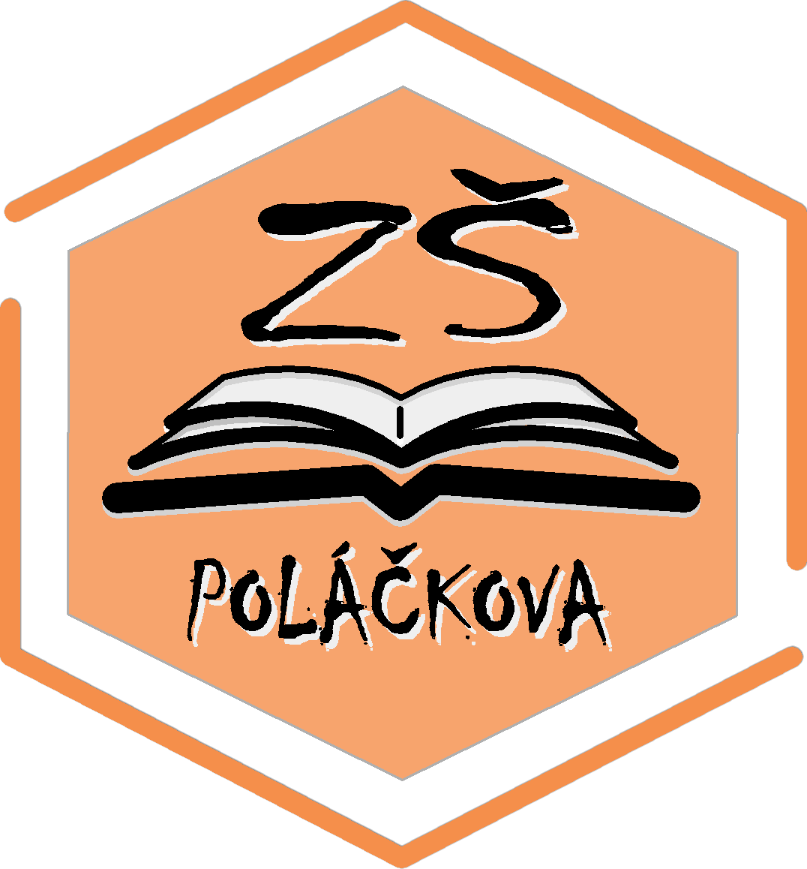
Základní škola, Poláčkova 1067, 140 00 Praha 4 – Krč

IČO: 61384755, tel./fax: 241 442 259, www.zspolackova.cz, e-mail: skola@zspolackova.cz
ID datové schránky: junqiac

Žádost o uvolnění z výuky

Žádám o uvolnění své dcery – svého syna

…………………………………………………………………………………………

žáka/žákyně ……………třídy v termínu ……………………. z vyučování.

Důvod: ……………………………………………………………………………….

…………………………………………………………………………………………

Zameškané učivo si moje dcera/můj syn doplní.

V ………………….. dne ……………… …………………………………. podpis zákonného zástupce

Vyjádření třídního učitele:

Souhlasím - nesouhlasím s uvolněním žákyně - žáka

…………………………………………
podpis třídního učitele / učitelky

Vyjádření ředitele školy:

Souhlasím – nesouhlasím s uvolněním z výuky.

..………………………………
Ing. Tomáš Červinka, MBA
ředitel školy

